Année 2012-2013 | Mathématiques |   Note : /20
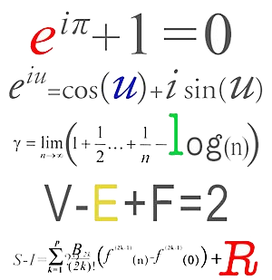  n°16113-15 | Mathématiques
Collège Saint Pierre – Annexe Sainte Thérèse
NOM : ……………………………. Prénom : ……………………………
Devoir MAISON à rendre pour le 23 Novembre à 8h30 (ensuite c’est -1pt par heure qui passe).
